**Скакун Хведор (Skakun Chwiedor)**

25 июля 1790 г – крещение дочери Анны (НИАБ 136-13-893, лист 10об, №50/1790-р (ориг))

2 октября 1793 г – крещение сына Луки (НИАБ 136-13-893, лист 20об, №68/1793-р (ориг), (РГИА 823-2-18, лист 248,№37/1793-р (коп)))

6 октября 1796 г – крещение сына Михала (НИАБ 136-13-893, лист 31, №91/1796-р (ориг)), (РГИА 823-2-18, лист 257об,№54/1796-р (коп)).

20 ноября 1799 г – крещение сына Сымона (НИАБ 136-13-893, лист 40, №48/1799-р (ориг)), (РГИА 823-2-18, лист 273,№47/1799-р (коп)).

26 февраля 1800 г – крестный отец Адама Якуба, сына Зелёнков Мацвея и Анны с деревни Замосточье (НИАБ 136-13-893, лист 40об, №7/1800-р (ориг), НИАБ 136-13-949, лист 101об, №7/1800-р (коп))

4 июня 1803 г – возможно, крестный отец Юстына Базыля, сына Ковалей Данилы и Евдокии с деревни Осово (НИАБ 136-13-894, лист 51, №24/1803-р (ориг)).

24 января 1804 г – крещение сына Клеменса? Антона (НИАБ 136-13-893, лист 53, №3/1804-р (ориг))

5 февраля 1805 г – возможно, крестный отец Настасьи Барбары, дочери Розынков Адама и Параси с деревни Замосточье (НИАБ 136-13-894, лист 57, №16/1805-р (ориг)).

30 мая 1805 г – крещение дочери Елены Евдокии (НИАБ 136-13-893, лист 57об, №27/1805-р (ориг))

**НИАБ 136-13-894:** Лист 10об. **Метрическая запись №50/1790-р (ориг).**

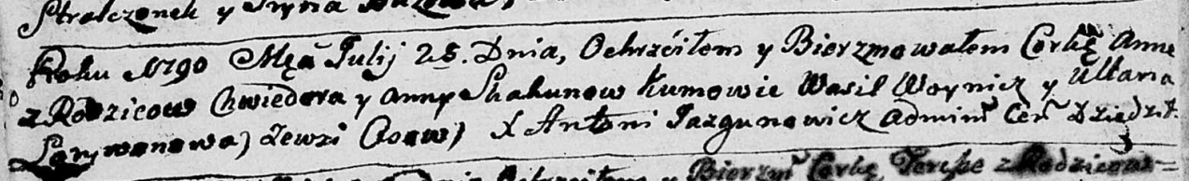

Дедиловичская Покровская церковь. 25 июля 1790 года. Метрическая запись о крещении.

Skakunowna Anna – дочь родителей с деревни Осово.

Skakun Chwiedor – отец.

Skakunowa Anna – мать.

Woynicz Wasil - кум.

Larywonowa Ullana - кума.

Jazgunowicz Antoni – ксёндз.

**НИАБ 136-13-894:** Лист 20-об. **Метрическая запись №68/1793-р (ориг).**



Дедиловичская Покровская церковь. 2 октября 1793 года. Метрическая запись о крещении.

Skakun Łukasz – сын родителей с деревни Осовo.

Skakun Chwiedor – отец.

Skakunicha Anna– мать.

Woynicz Wasil - кум.

Narywonowa Ullana - кума.

Jazgunowicz Antoni – ксёндз.

**РГИА 823-2-18:** Лист 248. **Метрическая запись №37/1793-р (коп).**

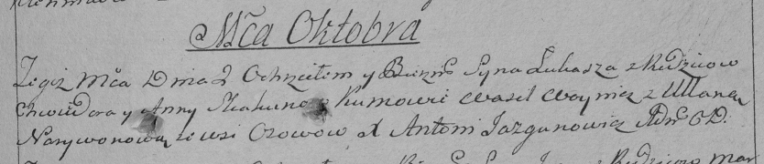

Дедиловичская Покровская церковь. 2 октября 1793 года. Метрическая запись о крещении.

Skakun Łukasz – сын родителей с деревни Осово.

Skakun Chwiedor – отец.

Skakunowa Anna – мать.

Woynicz Wasil – кум.

Narywonowa Ullana – кума.

Jazgunowicz Antoni – ксёндз.

**НИАБ 136-13-894:** Лист 31. **Метрическая запись №91/1796-р (ориг).**

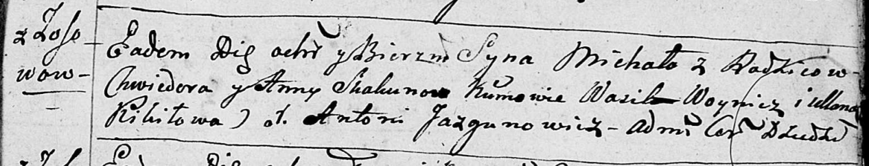

Дедиловичская Покровская церковь. 6 октября 1796 года. Метрическая запись о крещении.

Skakun Michał – сын родителей с деревни Осовo.

Skakun Chwiedor – отец.

Skakunowa Anna – мать.

Woynicz Wasil – кум.

Kikiłowa Ullana - кума.

Jazgunowicz Antoni – ксёндз.

**РГИА 823-2-18:** Лист 257об. **Метрическая запись №54/1796-р (коп).**

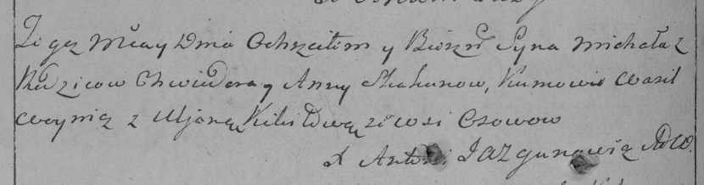

Дедиловичская Покровская церковь. 19 октября 1796 года. Метрическая запись о крещении.

Skakun Michał – сын родителей с деревни Осово.

Skakun Chwiedor – отец.

Skakunowa Anna – мать.

Woynicz Wasil – кум.

Kikiłowa Uljana – кума.

Jazgunowicz Antoni – ксёндз.

**НИАБ 136-13-894:** Лист 40. **Метрическая запись №48/1799-р (ориг).**

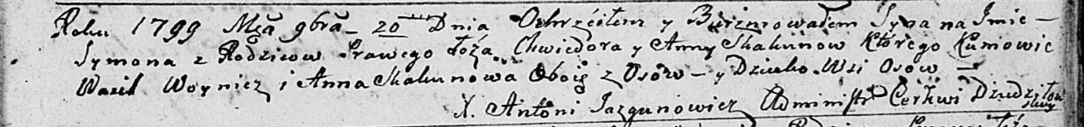

Дедиловичская Покровская церковь. 20 ноября 1799 года. Метрическая запись о крещении.

Skakun Symon – сын родителей с деревни Осовo.

Skakun Chwiedor – отец.

Skakunowa Anna – мать.

Woynicz Wasil – кум, с деревни Осовo.

Skakunowa Anna – кума, с деревни Осовo.

Jazgunowicz Antoni – ксёндз.

**РГИА 823-2-18:** Лист 273. **Метрическая запись №47/1799-р (коп).**

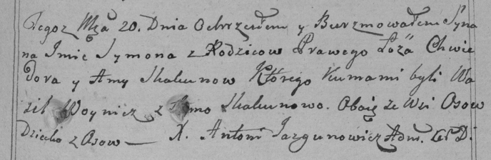

Дедиловичская Покровская церковь. 20 ноября 1799 года. Метрическая запись о крещении.

Skakun Symon – сын родителей с деревни Осово.

Skakun Chwiedor – отец.

Skakunowa Anna – мать.

Woynicz Wasil – кум, с деревни Осово.

Skakunowa Anna – кума, с деревни Осово.

Jazgunowicz Antoni – ксёндз.

**НИАБ 136-13-894:** Лист 40об. **Метрическая запись №7/1800-р (ориг).**

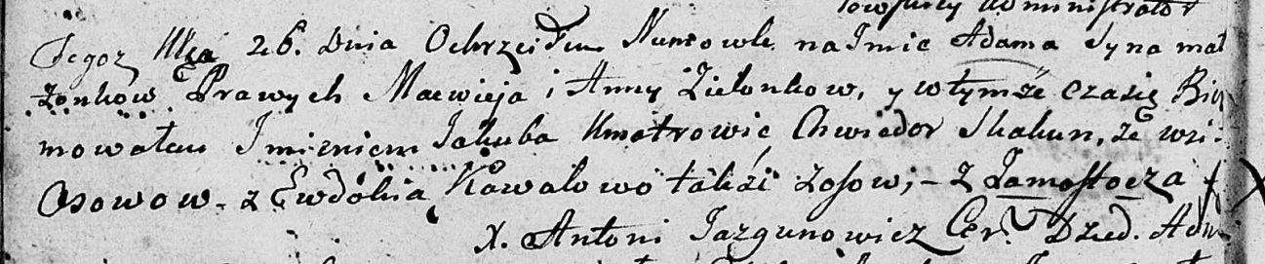

Дедиловичская Покровская церковь. 26 февраля 1800 года. Метрическая запись о крещении.

Zielonka Adam Jakub – сын родителей с деревни Замосточье.

Zielonka Macwiey – отец.

Zielionkowa Anna – мать.

Skakun Chwiedor – кум, с деревни Осово.

Kowalowa Ewdokia – кума, с деревни Осово.

Jazgunowicz Antoni – ксёндз.

**НИАБ 136-13-949:** Лист 101об. **Метрическая запись №7/1800-р (коп).**

(См. тж.: РГИА 823-2-18, лист 274об,№7/1800-р (коп), НИАБ 136-13-894, лист 40об,№7/1800-р (ориг))

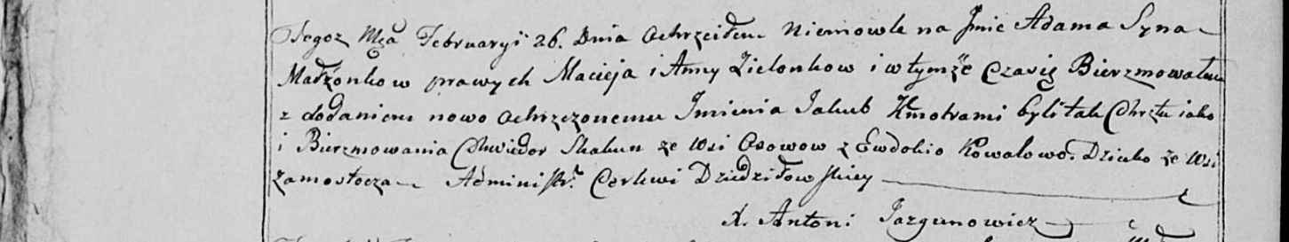

Дедиловичская Покровская церковь. 26 февраля 1800 года. Метрическая запись о крещении.

Zielonko Adam Jakub – сын родителей с деревни Замосточье.

Zielonko Maciey – отец.

Zielonkowa Anna – мать.

Skakun Chwiedor – кум, с деревни Осово.

Kowalowa Ewdokia - кума, с деревни [Осово].

Jazgunowicz Antoni – ксёндз.

**НИАБ 136-13-894:** Лист 51. **Метрическая запись №24/1803-р (ориг).**

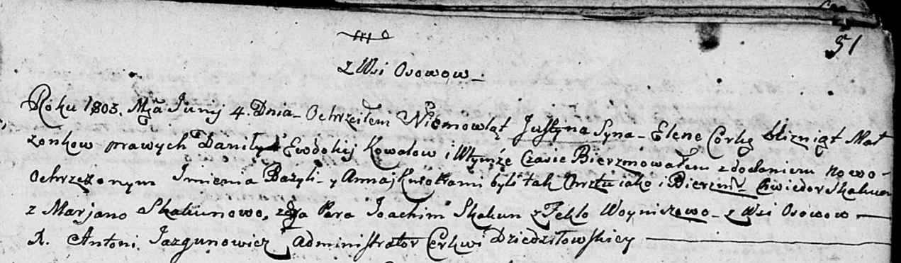

Дедиловичская Покровская церковь. 4 июня 1803 года. Метрическая запись о крещении.

Kowal Justyn Bazyli – сын родителей с деревни Осовo, близнец.

Kowalowna Elena Anna – дочь родителей с деревни Осовo, близнец.

Kowal Daniła – отец.

Kowalowa Ewdokija – мать.

Skakun Chwiedor – кум, крестный отец Юстына, с деревни Осовo.

Skakunowa Marjana – кума, крестная мать Юстына, с деревни Осовo.

Skakun Joahim – кум, крестный отец Елены, с деревни Осовo.

Woyniczowa Tekla – кума, крестная мать Елены, с деревни Осовo.

Jazgunowicz Antoni – ксёндз.

**НИАБ 136-13-894:** Лист 53. **Метрическая запись №3/1804-р (ориг).**

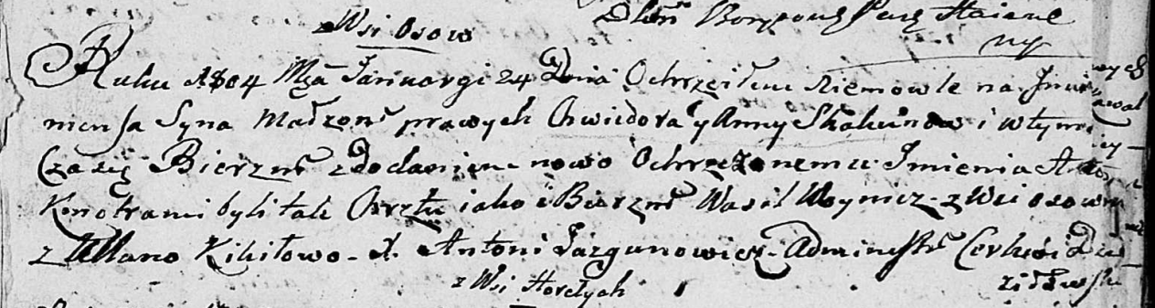

Дедиловичская Покровская церковь. 24 января 1804 года. Метрическая запись о крещении.

Skakun Klemens? Antoni – сын родителей с деревни Осовo.

Skakun Chwiedor – отец.

Skakunowa Anna – мать.

Woynicz Wasil – кум, с деревни Осовo.

Kikiłowa Ullana – кума.

Jazgunowicz Antoni – ксёндз.

**НИАБ 136-13-894:** Лист 57. **Метрическая запись №16/1805-р (ориг).**

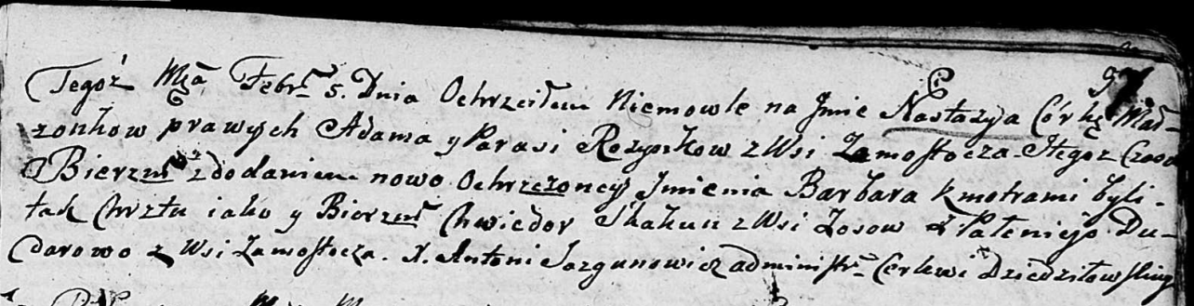

Дедиловичская Покровская церковь. 5 февраля 1805 года. Метрическая запись о крещении.

Rozynkowna Nastazya Barbara – дочь родителей с деревни Замосточье.

Rozynko Adam – отец.

Rozynkowa Parasia – мать.

Skakun Chwiedor – кум, с деревни Осовo.

Dudarowa Pałanieja – кума, с деревни Замосточье.

Jazgunowicz Antoni – ксёндз.

**НИАБ 136-13-894:** Лист 57об. **Метрическая запись №27/1805-р (ориг).**

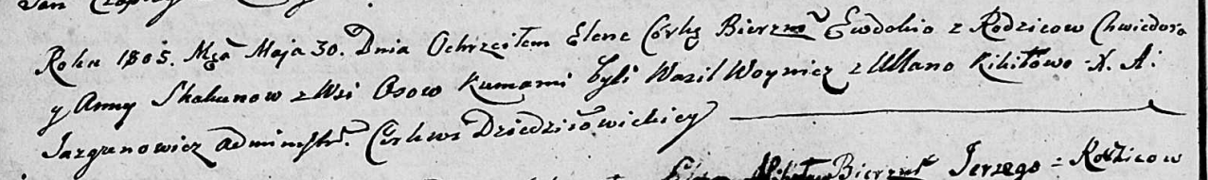

Дедиловичская Покровская церковь. 30 мая 1805 года. Метрическая запись о крещении.

Skakunowna Elena Ewdokija – дочь родителей с деревни Осовo.

Skakun Chwiedor – отец.

Skakunowa Anna – мать.

Woynicz Wasil – кум.

Kikiłowa Ullana – кума.

Jazgunowicz Antoni – ксёндз.